Uchwała Nr XIX/138/2008

Rady Powiatu Mławskiego
z dnia 25 sierpnia 2008 roku

w sprawie powołania przewodniczącego Komisji Rewizyjnej Rady Powiatu Mławskiego.

Na podstawie § 77 ust. 2 Statutu Powiatu Mławskiego (Dziennik Urzęd. Woj. Mazowieckiego z dnia 26 kwietnia 2003 roku Nr 113, poz. 2768) - Rada Powiatu Mławskiego uchwala, co następuje:

§ 1

Powołuje się na Przewodniczącego Komisji Rewizyjnej Rady Powiatu Mławskiego - Pana Jerzego Kąckiego.

§ 2

Traci moc uchwała Nr II/8/2006 Rady Powiatu Mławskiego z dnia 8 grudnia 2006 roku w sprawie powołania przewodniczącego Komisji Rewizyjnej Rady Powiatu Mławskiego.

§ 2

Uchwała wchodzi w życie z dniem podjęcia.
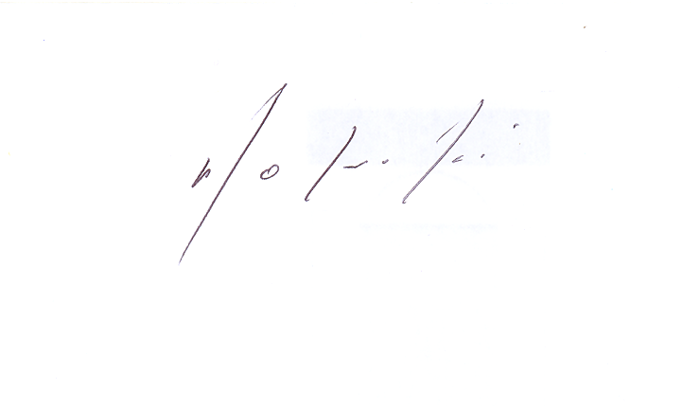

Przewodniczący Rady Powiatu

Witold Okumski

